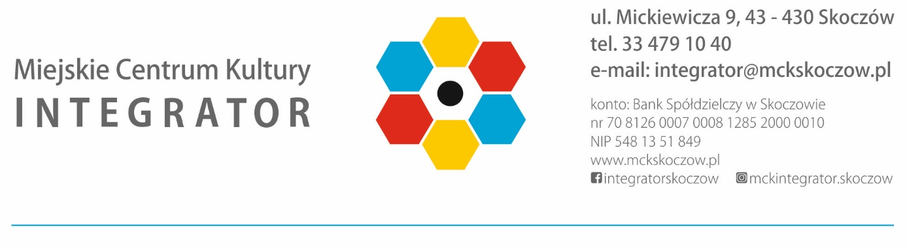
BOŻONARODZENIOWY KONKURS
DEKORUJEMY ŚWIĘTA

GRUDZIEŃ 2021

KARTA ZGŁOSZENIOWA
GRUPA I

a) Nazwa placówki oświatowej:
…………………………………………………………………………………………………
…………………………………………………………………………………………………

b) Imiona i nazwiska uczestników:
………………………………………………………………………………………………......
........................................................................................................................................
........................................................................................................................................
………………………………………………………………………………………………......

c) Imię i nazwisko opiekuna, numer telefonu:
………………………………………………………………………………………………......

Dokładne wypełnienie KARTY ZGŁOSZENIOWEJ usprawni organizację Konkursu. Zgłoszenia uczestnictwa w Konkursie prosimy do 24 listopada 2021 r. (godz. 16.00) przesłać na adres mailowy: estera.kwas@mckskoczow.pl lub osobiście dostarczyć do siedziby głównej MCK „Integrator” pod adres: Skoczów, ul. Mickiewicza 9 (pok. nr 11, I piętro), Regulamin dostępny pod adresem: www.mckskoczow.pl

BOŻONARODZENIOWY KONKURS
DEKORUJEMY ŚWIĘTA

GRUDZIEŃ 2021

KARTA ZGŁOSZENIOWA
GRUPA II

a) Nazwa placówki oświatowej:
…………………………………………………………………………………………………
…………………………………………………………………………………………………

b) Imiona i nazwiska uczestników:
………………………………………………………………………………………………......
........................................................................................................................................
........................................................................................................................................
………………………………………………………………………………………………......

c) Imię i nazwisko opiekuna, numer telefonu:
………………………………………………………………………………………………......

Dokładne wypełnienie KARTY ZGŁOSZENIOWEJ usprawni organizację Konkursu. Zgłoszenia uczestnictwa w Konkursie prosimy do 24 listopada 2021 r. (godz. 16.00) przesłać na adres mailowy: estera.kwas@mckskoczow.pl lub osobiście dostarczyć do siedziby głównej MCK „Integrator” pod adres: Skoczów, ul. Mickiewicza 9 (pok. nr 11, I piętro), Regulamin dostępny pod adresem: www.mckskoczow.pl

BOŻONARODZENIOWY KONKURS
DEKORUJEMY ŚWIĘTA

GRUDZIEŃ 2021

KARTA ZGŁOSZENIOWA
GRUPA III

a) Nazwa placówki oświatowej:
…………………………………………………………………………………………………
…………………………………………………………………………………………………

b) Imiona i nazwiska uczestników:
………………………………………………………………………………………………......
........................................................................................................................................
........................................................................................................................................
………………………………………………………………………………………………......

c) Imię i nazwisko opiekuna, numer telefonu:
………………………………………………………………………………………………......

Dokładne wypełnienie KARTY ZGŁOSZENIOWEJ usprawni organizację Konkursu. Zgłoszenia uczestnictwa w Konkursie prosimy do 24 listopada 2021 r. (godz. 16.00) przesłać na adres mailowy: estera.kwas@mckskoczow.pl lub osobiście dostarczyć do siedziby głównej MCK „Integrator” pod adres: Skoczów, ul. Mickiewicza 9 (pok. nr 11, I piętro), Regulamin dostępny pod adresem: www.mckskoczow.pl

